|  |  |
| --- | --- |
|  | CIUDADANÍA, DEMOCRACIA, ESTADO Y GOBIERNO |
|  |  |

**1.CIUDADANIA:**

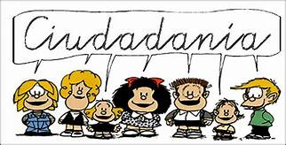

**Ciudadanía se refiere al conjunto de derechos y deberes a los cuales el ciudadano o individuo está sujeto en su relación con la sociedad en que vive. El término ciudadanía proviene del latín *civitas*, que significa 'ciudad'. Por tanto, ciudadanía es la condición que se otorga al ciudadano de ser miembro de una comunidad organizada.**

**La ciudadanía implica derechos y deberes que deben ser cumplidos por el ciudadano, sabiendo que aquellos serán responsables por la convivencia del individuo en la sociedad.**

**Este concepto de ciudadanía está ligado al derecho, sobre todo en lo que se refiere a los derechos políticos, sin los cuales el individuo no puede intervenir en los asuntos del Estado, y que permiten la participación directa o indirecta del individuo en el gobierno y en la consiguiente administración a través del voto directo para elegir o para competir por cargos públicos de forma indirecta.  
  
Uno de los requisitos de la ciudadanía para que los ciudadanos puedan ejercer sus derechos políticos es la nacionalidad. Pero también existen personas que, a pesar de ser nacionales de un Estado, no tienen los derechos políticos, porque pueden haber sido revocados o denegados. Por ejemplo, los presidiarios no tienen derecho a votar, que puede obligatorio para los mayores de 18 años.**

**observar detenidamente:**

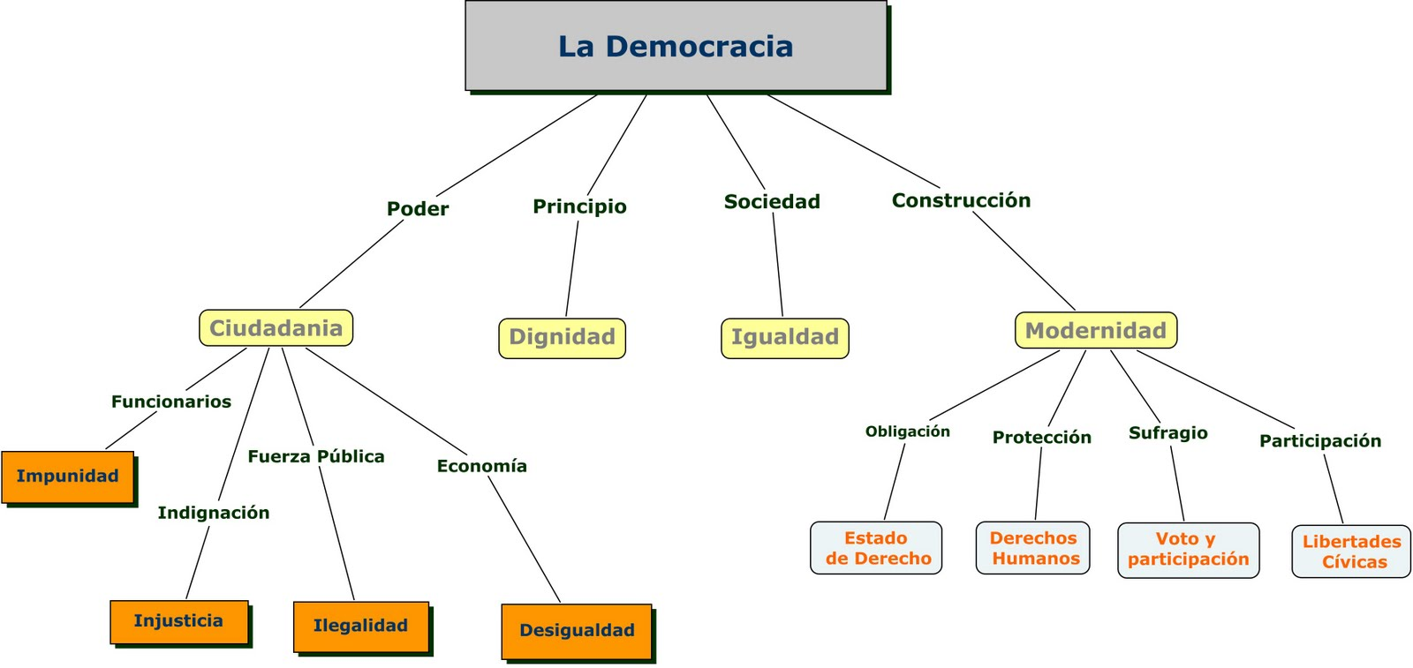

**¿Qué mensaje le transmite la imagen ?, ¿De quién se está hablando?, Quiénes lo integran?**

**¿Qué relación tienen entre sí?**

**Explicación**

**LOS CONCEPTOS DE CIUDADANÍA, DEMOCRACIA, ESTADO Y GOBIERNO**

**La democracia se define, en términos generales, como un sistema que defiende la soberanía del pueblo y el derecho del pueblo a elegir y controlar a sus gobernantes. En Colombia, como en la mayoría de los países de dicho sistema, sus autoridades se dividen en presidencia, congreso, gobernadores, asambleas departamentales y alcaldes municipales, todas elegidas por el voto popular.  
No entremos aquí a tocar más temas sobre democracias a medias, que las hay, en diferentes países con diferente reparto del poder y que en el momento no nos conciernen.  
Se supone que esta decisión de democracia es la mejor y más efectiva. Por esta razón fue escogida por Colombia desde sus primeros años, a partir de su llamada independencia. Y también por otros países de este continente, los cuales la practican de acuerdo con la personalidad del presidente.**

**Mirando sin pasión los resultados de la democracia colombiana, no es mucho lo que tenemos que celebrar. Colombia desde que se instituyó como república, implantó esta democracia, revisada varias veces a lo largo de su vida. Para el suscrito, resultados muy decepcionantes. El país, con algunas excepciones, sigue al mismo nivel que tenía cuando su fundación. La pobreza, que se supone lo primero que un poder debe atender y componer, persiste más o menos en las mismas condiciones, de lo que ha sido su vida.**

**La riqueza sigue muy concentrada y creciendo. La nueva riqueza generalmente es producto del robo de las arcas oficiales, por parte de extraños, y de funcionarios internos. La nueva riqueza proviene de la coca y el narcotráfico. Esa es la triste realidad.**

**1.DEMOCRACIA:**

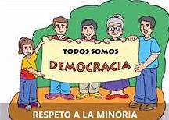

**la democracia es una forma de organización del** [**Estado**](https://es.wikipedia.org/wiki/Estado) **en la cual las decisiones colectivas son adoptadas por el** [**pueblo**](https://es.wikipedia.org/wiki/Pueblo_(sociedad)) **mediante mecanismos de participación directa o indirecta que confieren** [**legitimidad**](https://es.wikipedia.org/wiki/Legitimidad_(pol%C3%ADtica)) **a sus representantes. En sentido amplio, democracia es una forma de convivencia social en la que los miembros son libres e iguales y las relaciones sociales se establecen conforme a mecanismos** [**contractuales**](https://es.wikipedia.org/wiki/Contrato)**.**

**La democracia se puede definir a partir de la clasificación de las formas de** [**gobierno**](https://es.wikipedia.org/wiki/Gobierno) **realizada por** [**Platón**](https://es.wikipedia.org/wiki/Plat%C3%B3n)**, primero, y** [**Aristóteles**](https://es.wikipedia.org/wiki/Arist%C3%B3teles)**, después, en tres tipos básicos:** [**monarquía**](https://es.wikipedia.org/wiki/Monarqu%C3%ADa) **(gobierno de uno),** [**aristocracia**](https://es.wikipedia.org/wiki/Aristocracia) **(gobierno «de los mejores» para Platón, «de los menos», para Aristóteles), democracia (gobierno «de la multitud» para Platón y «de los más», para Aristóteles).**[**2**](https://es.wikipedia.org/wiki/Democracia#cite_note-Bobbio_democracia_y_dictadura-2)

**Hay** [**democracia indirecta o representativa**](https://es.wikipedia.org/wiki/Democracia_representativa) **cuando la decisión es adoptada por personas reconocidas por el pueblo como sus representantes. Hay** [**democracia participativa**](https://es.wikipedia.org/wiki/Democracia_participativa) **cuando se aplica un modelo político que facilita a los ciudadanos su capacidad de asociarse y organizarse de tal modo que puedan ejercer una influencia directa en las decisiones públicas o cuando se facilita a la ciudadanía amplios mecanismos** [**plebiscitarios**](https://es.wikipedia.org/wiki/Plebiscito) **consultivos.**

**Finalmente, hay** [**democracia directa**](https://es.wikipedia.org/wiki/Democracia_directa) **cuando la decisión es adoptada directamente por los miembros del pueblo, mediante plebiscitos y referéndums vinculantes,** [**elecciones primarias**](https://es.wikipedia.org/wiki/Elecciones_primarias)**, facilitación de la iniciativa legislativa popular y votación popular de leyes, concepto que incluye la** [**democracia líquida**](https://es.wikipedia.org/wiki/Democracia_l%C3%ADquida)**. Estas tres formas no son excluyentes y suelen integrarse como mecanismos complementarios en algunos sistemas políticos, aunque siempre suele haber un mayor peso de una de las tres formas en un sistema político concreto**.

**1.ESTADO:**

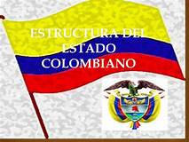

**En términos jurídicos y sociales, se tiene como definición de Estado a la forma y organización de la sociedad, de su gobierno y al establecimiento de normas de convivencia humana. Es la unidad jurídica de los individuos que constituyen un pueblo que vive al abrigo de un territorio y bajo el imperio de una Ley, con el fin de** [**alcanzar el bien común**](https://www.milenio.com/opinion/maria-doris-hernandez-ochoa/columna-maria-doris-hernandez-ochoa/la-construccion-del-bien-comun-responsabilidad-de-todos)**. Además, el mismo es una creación humana, desde la prehistoria donde el hombre vivía en lo que se denomina como territorios de naturaleza, en el cual no estaban sometidos a leyes positivas, ni pertenecían a ningún territorio delimitad.**

**Un Estado en el ámbito judicial y social, es un estilo de organización abastecida de** [**soberanía**](https://www.enciclopedia-juridica.biz14.com/d/soberania/soberania.htm)**, el mismo se encuentra compuesto de cuatro elementos fundamentales como: territorio, población, soberanía y gobierno.**

**Tomando la definición de Estado del sociólogo Max Weber que dice que éste es la institución que centraliza la aplicación de la fuerza legítima. Este significado de Estado hace referencia al importante papel que ejerce el estado, al ayudar a la eliminación de la justicia propia o venganza privada, que era aplicada en los primeros años, incluso cuando ya existía lo que es el Estado en sí.**

**El Estado presenta diversas formas, las más conocidas son: según su organización tenemos a los Estados Simples, donde el** [**poder**](https://conceptodefinicion.de/poder/) **político dirige todo y existe una sola autoridad, éste se divide en Estados Unitarios y Estados Descentralizados.**

**1.GOBIERNO:**



**El concepto principal de gobierno es la autoridad gobernante de una unidad política, que tiene por objeto tanto dirigir, controlar y administrar las instituciones del Estado, como regular una sociedad política y ejercer autoridad. El tamaño del gobierno variará de acuerdo con el tamaño del Estado, y puede ser local, regional y nacional.**

**Para que un gobierno pueda subsistir, deben desarrollarse algunos poderes o funciones: el poder ejecutivo, coordina y aprueba las leyes, el poder legislativo, crea las leyes, y el poder judicial, se encarga que las leyes se cumplan.**

**El gobierno es el más alto nivel de dirección y de administración ejecutiva, generalmente reconocido como el liderazgo de un Estado o de una nación, y el gobierno está compuesto por los directores ejecutivos del Estado, como el presidente o el primer ministro, y por los ministros.**